Escrituração Fiscal Digital (EFD) - Registro C100 (Nota Fiscal, Nota Fiscal Avulsa, Nota Fiscal de Produtor, NF-e e NFC-e)

Resumo: Este procedimento aborda dos principais aspectos relacionados aos dados a serem informados e dos requisitos para geração do registro C100 do bloco C, de acordo com as especificações do leiaute definido no Ato Cotepe nº 9/2008.

Sumário

1. Introdução
2. Blocos e registros da EFD
3. Documentos fiscais gerados no registro
4. Leiaute
4.1 Observações sobre o leiaute
5. Preenchimento dos campos
6. Arquivo-texto (TXT)
7. Procedimentos referenciados

Retornar ao Sumário

1. Introdução

O projeto do Sistema Público de Escrituração Digital (Sped), instituído pelo Decreto nº 6.022/2007 , faz parte do Programa de Aceleração do Crescimento do Governo Federal (PAC 2007-2010) e constitui-se em mais um avanço na informatização da relação entre o Fisco e os contribuintes.

O projeto consiste, de modo geral, na modernização da sistemática atual do cumprimento das obrigações acessórias, transmitidas pelos contribuintes às administrações tributárias e aos órgãos fiscalizadores, utilizando a certificação digital para fins de assinatura dos documentos eletrônicos, garantindo assim a validade jurídica apenas na sua forma digital. É composto pela: Escrituração Contábil Digital (ECD), Escrituração Fiscal Digital (EFD), Nota Fiscal Eletrônica (NF-e) e Conhecimento de Transporte Eletrônico (CT-e), Nota Fiscal de Serviços Eletrônica (NFS-e), Fcont, EFD Contribuições.

Neste procedimento, analisamos os principais aspectos relacionados aos dados a serem informados e os requisitos para geração do registro C100 do bloco C de acordo com as especificações do leiaute definido no Ato Cotepe/ICMS nº 9/2008 .
(Decreto nº 6.022/2007 ; Ajuste Sinief nº 2/2009 ; Ato Cotepe/ICMS nº 9/2008 )

Retornar ao Sumário

2. Blocos e registros da EFD

O arquivo digital é constituído de blocos, cada qual com um registro de abertura, com registros de dados e com um registro de encerramento, referindo-se cada um deles a um agrupamento de documentos e de outras informações econômico-fiscais.

Os blocos devem ser organizados e dispostos na sequência estabelecida na Tabela de Blocos, adiante.

Inicia-se com o bloco 0 e seus registros; na sequência, consta o bloco C, onde está localizado o registro C100, e seus registros; depois, o bloco D, com os registros correspondentes; posteriormente, o bloco E e outros; ao final, o bloco 9, que encerra o arquivo da EFD.

TABELA DE BLOCOS

Blocos | Descrição
0 | Abertura, Identificação e Referências
C | Documentos Fiscais I - Mercadorias (ICMS/IPI)
D | Documentos Fiscais II - Serviços (ICMS)
E | Apuração do ICMS e do IPI
G | Controle de Crédito de ICMS do Ativo Permanente (CIAP)
H | Inventário Físico
K | Controle da produção e do estoque
1 | Outras Informações
9 | Controle e Encerramento do Arquivo Digital

Os registros são compostos de campos que devem ser apresentados de forma sequencial e conforme estabelecido no leiaute do respectivo registro com todos os campos previstos independentemente de haver ou não informação a ser prestada naquele campo (a exclusão de campos ocasiona erro na estrutura do registro).

Dentro da hierarquia, a ordem de apresentação dos registros é sequencial e ascendente.

Todos os registros com a observação de "registro obrigatório" devem constar do arquivo.

Note-se que não devem ser incluídos na EFD-ICMS/IPI Registros para os quais não existam informações a serem prestadas.

Exemplo: Registro C110 - Não deve ser apresentado, quando não houver informações no quadro Dados Adicionais da nota fiscal.
Nota

O Ato Cotepe/ICMS nº 81/2017 alterou o Ato Cotepe/ICMS nº 9/2008 e aprovou a versão 2.0.22 do Guia Prático da EFD ICMS/IPI.

(Ato Cotepe/ICMS nº 9/2008 , Anexo Unico, item 2.5; Ato Cotepe/ICMS nº 81/2017 ; Guia Prático da EFD ICMS/IPI, Capítulo II, Seção 1)

Retornar ao Sumário

3. Documentos fiscais gerados no registro

O registro C100 deve ser gerado para os seguintes documentos fiscais, registrando a entrada ou saída de produtos ou outras situações que envolvam a emissão dos documentos fiscais mencionados:

a) Nota Fiscal (código 01);

b) Nota Fiscal Avulsa (código 1B);

c) Nota Fiscal de Produtor (código 04);

d) NF-e (código 55); e

e) NFC-e (código 65).

A informação do campo CHV_NFE é obrigatória em todas as situações, exceto para a NF-e com numeração inutilizada (COD_SIT = 05).

Para as notas fiscais eletrônicas ao consumidor final (NFC-e), modelo 65: regra geral, devem ser apresentados somente os registros C100 e C190. No registro C100, não devem ser informados os campos COD_PART, VL_BC_ICMS_ST, VL_ICMS_ST, VL_IPI, VL_PIS, VL_COFINS, VL_PIS_ST e VL_COFINS_ST. Os demais campos seguirão a obrigatoriedade definida pelo registro.

As NFC-e, não devem ser escrituradas nas entradas.

Não podem ser informados, para um mesmo documento fiscal, dois ou mais registros com a mesma combinação de valores dos campos formadores da chave do registro. Os campos que não podem ter a mesma combinação são:
a) para documentos com campo 03 (IND_EMIT) igual a "1" - emissão por terceiros:
a.1) campo "IND_OPER";

a.2) campo "IND_EMIT";

a.3) campo "COD_PART";

a.4) campo "COD_MOD";

a.5) campo "COD_SIT";

a.5) campo "SER";

a.6) campo "NUM_DOC";

b) para documentos com campo 03 (IND_EMIT) igual a "0" - emissão própria:
b.1) campo "IND_OPER";

b.2) campo "IND_EMIT";

b.3) campo "COD_MOD";

b.4) campo "COD_SIT";

b.5) campo "SER"; e

b.6) campo "NUM_DOC".

Cabe observar que para cada registro C100, deve ser apresentado, pelo menos, um registro C170 e um registro C190, exceto nos casos mencionados no Guia Prático da EFD (excessões 1 a 9 aos referidos registros).
(Guia Prático da EFD ICMS/IPI)

Retornar ao Sumário

4. Leiaute

A seguir, demonstramos tabela com o leiaute.

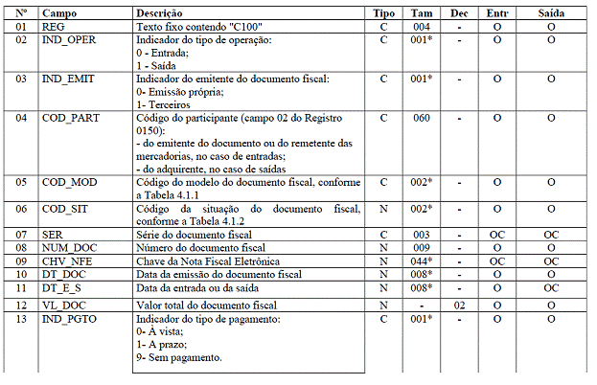
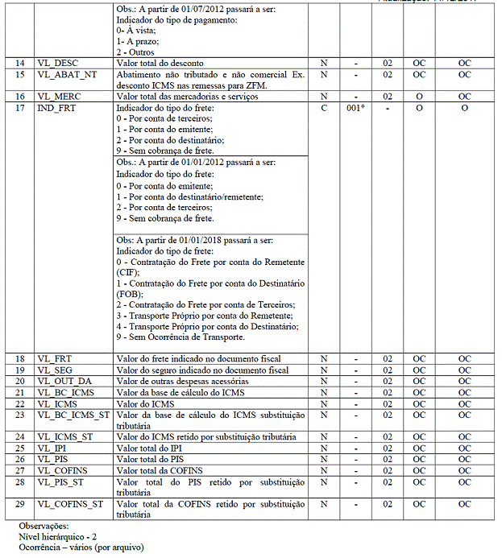
(Guia Prático da EFD ICMS/IPI)

Retornar ao Sumário

4.1 Observações sobre o leiaute

Para melhor compreensão, efetuamos alguns esclarecimentos sobre o leiaute.
Nº | Número do campo
Campo | Indica o mnemônico do campo
Descrição | Indica a descrição da informação
Tipo | Numérico (N) ou alfanumérico (C)
Tam | Quantidade de caracteres
Dec | Quantidade de casas decimais
Entr | Registro do documento fiscal de entrada
Saída | Registro do documento fiscal de saída

Nº | Campo | Descrição | Tipo | Tam | Dec | Entr | Saída
01 | REG | Texto fixo contendo "C100" | C | 004 | - | O | O
02 | IND_OPER | Indicador do tipo de operação:  0 - entrada;  1 - saída. | C | 001* | - | O | O

Na coluna "Tam", o caractere * (asterisco) aposto ao lado do tamanho do campo indica que este deve ser informado com aquela quantidade exata de caracteres.

A sigla "O" significa que o campo deve ser sempre preenchido. Por exemplo: nos registros analíticos dos blocos "C" e "D" e nos registros de apuração (Bloco E) todos os campos numéricos devem ser preenchidos, com valores ou com "0" (zero);

A sigla "OC" significa que o campo deve ser preenchido sempre que houver a informação a ser prestada.
(Guia Prático da EFD ICMS/IPI)

Retornar ao Sumário

5. Preenchimento dos campos

A seguir, demonstramos tabela com a forma de preenchimento dos campos do registro constante no Manual de Orientação do Leiaute da Escrituração Fiscal Digital (EFD).
Campo 01 (REG) | Valor Válido: [C100]
Campo 02 (IND_OPER) | Valores válidos: [0, 1]  Preenchimento: indicar a operação, conforme os códigos. Podem ser informados como documentos de entrada os emitidos por terceiros ou pelo próprio informante da EFD ICMS/IPI.
Campo 03 (IND_EMIT) | Valores válidos: [0, 1]  Preenchimento: consideram-se de emissão própria somente os documentos fiscais emitidos pelo estabelecimento informante (campo CNPJ do registro 0000) da EFD ICMS/IPI. Documentos emitidos por outros estabelecimentos ainda que da mesma empresa, devem ser considerados como documentos emitidos por terceiros. Nos casos de escrituração de documentos fiscais de terceiros em operações de saídas (exemplo: consórcios de empresas), deve ser informado no campo 06 (COD_SIT) o código "08".  Se a legislação estadual a que estiver submetido o contribuinte obrigá-lo a escriturar notas fiscais avulsas em operação de saída, este campo deve ser informado com valor igual a "0" (zero).  Validação: se este campo tiver valor igual a "1" (um), o campo IND_OPER deve ser igual a "0" (zero).
Campo 04 (COD-PART) | Validação: o valor informado deve existir no campo COD_PART do registro 0150, exceto quando se tratar de NFC-e (modelo 65).
Campo 05 (COD_MOD) | Valores válidos: [01, 1B, 04, 55, 65]  Preenchimento: o valor informado deve constar na tabela 4.1.1 do Ato Cotepe/ICMS nº 9/2008 , reproduzida na subseção 1.4 do Guia Prático EFD ICMS/IPI. O "código" a ser informado não é exatamente o "modelo" do documento, devendo ser consultada a tabela 4.1.1. Exemplo: o código "01" deve ser utilizado para os modelos "1" ou "1A".
Campo 06 (COD-SIT) | Valores válidos: [00, 01, 02, 03, 04, 05, 06, 07, 08]  Preenchimento: verificar a descrição da situação do documento na Subseção 1.3. Para todo documento diferente de NF-e de emissão própria com COD_SIT igual a "08" é obrigatório preencher o registro C110 para informar os dispositivos legais que permitem a emissão do documento fiscal naquela situação.  Validação: os valores "04" e "05" só são possíveis para NF-e ou NFC-e.
Campo 07 (SER) | Validação: campo de preenchimento obrigatório com três posições para NF-e, COD_MOD igual a "55", de emissão própria ou de terceiros e para NFC-e, COD_MOD igual a "65" de emissão própria. Se não existir Série para NF-e ou NFC-e, informar 000.
Campo 08 (NUM_DOC) | Validação: o valor informado no campo deve ser maior que "0" (zero).
Campo 09 (CHVNFE) | Preenchimento: campo de preenchimento obrigatório para NF-e. A chave da NF-e será obrigatória em todas as situações exceto para NF-e com numeração inutilizada (COD_SIT = 05).  Validação: é conferido o dígito verificador (DV) da chave da NF-e e da NFC-e de emissão própria. Este campo é de preenchimento obrigatório para COD_MOD igual a "55" e "65". Para confirmação inequívoca de que a chave da NFe/NFC-e corresponde aos dados informados do documento, é comparado o CNPJ base existente na CHV_NFE com o campo CNPJ base do registro 0000, que corresponde ao CNPJ do informante do arquivo, no caso de IND_EMIT = 0 (emissão própria). São verificados a consistência da informação dos campos NUM_DOC e SER com o número do documento e série contidos na chave da NF-e. É também comparada a UF codificada na chave da NF-e com o campo UF informado no registro 0000.
Campo 10 (DT_DOC) | Preenchimento: informar a data de emissão do documento, no formato "ddmmaaaa", excluindo-se quaisquer caracteres de separação, tais como: ".", "/", "-".  Validação: o valor informado no campo deve ser menor ou igual ao valor do campo DT_FIN do registro 0000.
Campo 11 (DT_E_S) | Preenchimento: informar a data de entrada ou saída, conforme a operação, no formato "ddmmaaaa"; excluindo-se quaisquer caracteres de separação, tais como: ".", "/", "-". Quando o campo IND_OPER indicar operação de "saída", este campo será informado apenas se o contribuinte possuir este dado em seus sistemas.  Validação: este campo deve ser menor ou igual ao valor do campo DT_FIN do registro 0000. Para operações de entrada ou saída este valor deve ser maior ou igual à data de emissão (campo DT_DOC). Nas operações de entradas de produtos este campo é sempre de preenchimento obrigatório.  Importante: Se a legislação do ICMS definir que o imposto deve ser apropriado com base na data de emissão dos documentos fiscais, proceder da seguinte forma: todos os documentos de saídas com código de situação de documento igual a "00" (documento regular) devem ser lançados no período de apuração informado no registro 0000, considerando a data de emissão do documento, e, se a data de saída for maior que a data final do período de apuração, este campo não pode ser preenchido.  Se a legislação do ICMS definir que o imposto deve ser apropriado com base na data da saída dos produtos, proceder da seguinte forma: todos os documentos de saídas com código de situação de documento igual a "00" (documento regular) devem ser lançados no período de apuração informado no registro 0000, considerando a data de saída do produto informada no documento.
Campo 12 (VR_DOC) | Validação: o valor informado neste campo deve ser igual à soma do campo VL_OPR dos registros C190 ("filhos" deste registro C100). Nos casos em que houver divergência entre o valor total da nota fiscal e o somatório dos valores da operação informados no reg. C190, serão exibidas mensagens de "Advertência".
Campo 13 (IND_PGTO) | Valores válidos: [0, 1, 2, 9]
Campo 14 (VL_DESC) | Preenchimento: informar o valor do desconto incondicional discriminado na nota fiscal.
Campo 16 (VL_MERC) | Validação: se o campo COD_MOD for diferente de "55", campo IND_EMIT for diferente de "0" e o campo COD_SIT for igual a "00" ou "01", o valor informado no campo deve ser igual à soma do campo VL_ITEM dos registros C170 ("filhos" deste registro C100).
Campo 17 (IND_FRT) | Valores válidos: [0, 1, 2, 9]  Preenchimento: Em operações tais como: remessas simbólicas, faturamento simbólico, transporte próprio, venda balcão, informar o código "9 - sem frete", ou seja, operações sem cobrança de frete.  Quando houver transporte com mais de um responsável pelo seu pagamento, deve ser informado o indicador do frete relativo ao responsável pelo primeiro percurso.
Campo 21 (VL_BC_ICMS) | Validação: a soma dos valores do campo VL_BC_ICMS dos registros analíticos (C190) deve ser igual ao valor informado neste campo.
Campo 22 (VL_ICMS) | Preenchimento: informar o valor do ICMS creditado na operação de entrada ou o valor do ICMS debitado na operação de saída.  Validação: a soma dos valores do campo VL_ICMS dos registros analíticos (C190) deve ser igual ao valor informado neste campo.
Campo 23 (VL_BC_ICMS_ST) | Validação: a soma dos valores do campo VL_BC_ICMS_ST dos registros analíticos (C190) deve ser igual ao valor informado neste campo.
Campo 24 (VL_ICMS_ST) | Preenchimento: informar o valor do ICMS creditado/debitado por substituição tributária, nas operações de entrada ou saída, conforme legislação aplicada.  Validação: A soma dos valores do campo VL_ICMS_ST dos registros analíticos (C190) deve ser igual ao valor informado neste campo.
Campo 25 (VL_IPI) | Validação: a soma dos valores do campo VL_IPI dos registros analíticos (C190) deve ser igual ao valor informado neste campo.
Campo 26 (VL_PIS) | Preenchimento: informar o valor do montante creditado, se existente, nas operações de entrada e o montante debitado, se existente, nas operações de saída. Os contribuintes que entregarem a EFD-Contribuições relativa ao mesmo período de apuração do registro 0000 estão dispensados do preenchimento deste campo. Apresentar conteúdo vazio "II".
Campo 27 (VL_PIS) | Preenchimento: informar o valor do montante creditado, se existente, nas operações de entrada e o montante debitado, se existente, nas operações de saída. Os contribuintes que entregarem a EFD-Contribuições relativa ao mesmo período de apuração do registro 0000 estão dispensados do preenchimento deste campo. Apresentar conteúdo vazio "II".
Campo 28 (VL_PIS_ST) | Preenchimento: informar o valor do montante creditado, se existente, nas operações de entrada e o montante debitado, se existente, nas operações de saída. Os contribuintes que entregarem a EFD-Contribuições relativa ao mesmo período de apuração do registro 0000 estão dispensados do preenchimento deste campo.
Campo 29 (VL_COFINS_ST) | Preenchimento: informar o valor do montante creditado, se existente, nas operações de entrada e o montante debitado, se existente, nas operações de saída. Os contribuintes que entregarem a EFD-Contribuições relativa ao mesmo período de apuração do registro 0000 estão dispensados do preenchimento deste campo.
(Guia Prático da EFD ICMS/IPI)

Retornar ao Sumário

6. Arquivo-texto (TXT)

Depois de efetuada a escrituração dos documentos fiscais citados e gerado um registro C100 para cada documento, será extraído arquivo-texto (TXT) para validação e transmissão pelo PVA_EFD. A seguir, representamos a linha do registro C100 em arquivo TXT.

Para melhor visualização e entendimento da composição do registro C100 em arquivo TXT, temos:

